**Ejercicio Genérico M6A: Test de validar escritura**

**\*** Nombre del guión a que corresponde el ejercicio

MA_05_01_CO

**DATOS DEL RECURSO**

**\*** Título del recurso (**65** caracteres máx.)

Escribe los elementos que pertenecen a un conjunto

**\*** Descripción del recurso

Actividad que permite practicar la relación de pertenencia escribiendo uno a uno los elementos que pertenecen a un conjunto, a partir de una imagen.

**\*** Palabras clave del recurso (separadas por comas ",")

conjunto,elementos,pertenencia.

**\*** Tiempo estimado (minutos)

10 min

**\*** Acción didáctica (indicar sólo una)

|  |  |  |  |  |  |  |  |
| --- | --- | --- | --- | --- | --- | --- | --- |
| Exposición |  | Ejercitación | x | Preguntas con respuesta libre |  | Juegos |  |
| Estudio |  | Proyecto |  | Evaluación |  | Generador de actividades |  |

**\*** Competencia (indicar sólo una)

|  |  |  |  |
| --- | --- | --- | --- |
| … en comunicación lingüística |  | … matemática | x |
| … en el conocimiento y la interacción con el mundo físico |  | Tratamiento de la información y competencia digital |  |
| … social y ciudadana |  | … cultural y artística |  |
| … para aprender a aprender |  | Autonomía e iniciativa personal |  |

**\*** Tipo de Media (indicar sólo una)

|  |  |  |  |  |  |  |  |
| --- | --- | --- | --- | --- | --- | --- | --- |
| Secuencia de imágenes | x | Video |  | Animación |  | Interactivo |  |
| Actividad |  | Web |  | Mapa conceptual |  | Audio |  |
| Texto |  | Imagen |  | Documento |  |  |  |

**\*** Nivel del ejercicio, 1-Fácil, 2-Medio ó 3-Difícil

2 -Medio

**DATOS DEL EJERCICIO**

COPIA EL TÍTULO DEL RECURSO PARA EL TÍTULO DEL EJERCICIO AL MENOS QUE SEA DIFERENTE. RECUERDA EL TÍTULO NO DEBE REBASAR LOS 86 CARACTERES.

**\*** Título del ejercicio (**86** caracteres máx.)

Escribe los elementos que pertenecen a un conjunto

**\*** Grado del ejercicio (Primaria o Secundaria); “P” o “S”

P

**\*** Enunciado (Instrucción **193** caracteres máximo)

A partir de la imagen, determina si el elemento indicado pertenece o no al conjunto.

Más información (ventana flotante)

Mostrar al inicio del ejercicio ventana Más información (S/N)

**\*** Sin ordenación aleatoria (S/N):)

N

Mostrar calculadora (S/N)

N

MÍN. 2 MÁX. 10. TEST-VALIDAR ESCRITURA. MODELO DE VALIDACIÓN POR ESCRITURA. TODO EL TEXTO QUE SE ESCRIBA SERÁN CONSIDERADO VÁLIDO Y CORRECTO. **LA EXPLICACIÓN Y RESPUESTA** SE MUESTRA AL MOMENTO DE PEDIR LA SOLUCIÓN. UNIDADES, TEXTO QUE SE DESEA SEA PARTE DEL FINAL DE LA RESPUESTA, EJEMPLO: cm2

CRITERIOS PARA LA CALIFICACIÓN, INDICA CON “S” SOLAMENTE SI SE DESEA:

Sin mayúsculas = **NO** considerar mayúsculas

Sin puntuación = **NO** considerar puntuación (incluyendo doble espacios)

Sin puntuación final = **NO** considerar puntuación final

SUGERENCIA: SI APLIQUEN LOS CRITERIOS DE CALIFICACIÓN SE PUEDE APROVECHAR Más información PARA ENFATIZAR LA IMPORTANCIA DEL USO DE LOS MISMOS.

**\*** Pregunta 1 (**173** caracteres máximo)

Observa la imagen y luego escribe los elementos que pertenecen al conjunto A = {x/x es una pelota para deporte}.

Explicación (**173** caracteres máximo)

Se escriben los elementos que pertenecen al conjunto A. Por ejemplo, debes escribir: ***la pelota de microfútbol pertenece al conjunto A***

Recuerda que los conjuntos se nombran con mayúscula.

**\*** IMAGEN:

**\*** Nombre de archivo Shutterstock o descripción de ilustración a crear

Ilustración a partir de Shutterstock 92569495

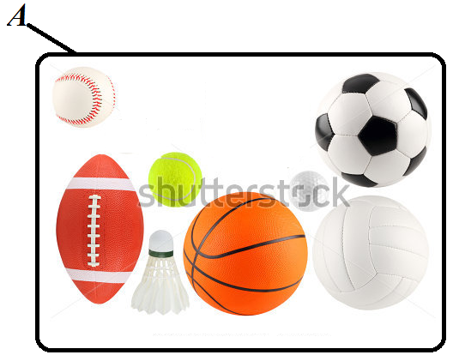

**\*** Imagen normal (codificado ejemplo, CI_S3_G1_REC10_F1n)

**\*** Imagen amplificada **opcional** (codificado ejemplo, CI_S3_G1_REC10_F1a)

**\*** Respuestas (mín. 1 – máx. 10, **56** caracteres máximo cada respuesta), **opcional**: mostrar una respuesta indica con X

|  |  |  |  |  |  |
| --- | --- | --- | --- | --- | --- |
| **\*** 1 | la pelota de fútbol pertenece al conjunto A |  | 6 | la pelota de fútbol americano pertenece al conjunto A |  |
| 2 | la pelota de baloncesto pertenece al conjunto A |  | 7 | la pelota de béisbol pertenece al conjunto A |  |
| 3 | la pelota de tenis pertenece al conjunto A |  | 8 | la pelota de bádminton pertenece al conjunto A |  |
| 4 | la pelota de golf pertenece al conjunto A |  |  |  |  |
| 5 | la pelota de voleibol pertenece al conjunto A |  |  |  |  |

|  |  |  |  |  |  |
| --- | --- | --- | --- | --- | --- |
| Sin mayúsculas (S/N): | N | Sin puntuación (S/N): | S | Sin puntuación final (S/N): | S |

Unidades (10 caracteres máximo)

**\*** Imagen normal (codificado ejemplo, CI_S3_G1_REC10_F1n)

**\*** Imagen amplificada **opcional** (codificado ejemplo, CI_S3_G1_REC10_F1a)